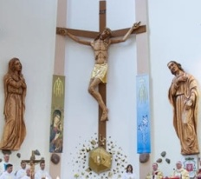
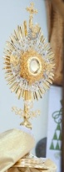
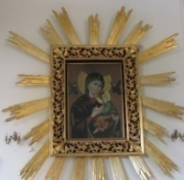
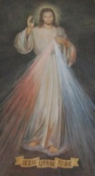
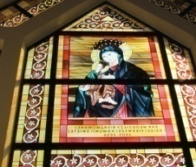
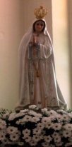
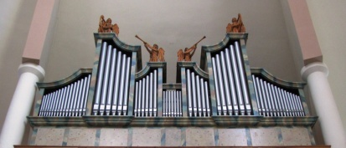
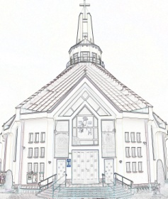
Nieustająca Pomoc
Tygodnik Parafii Matki Bożej Nieustającej Pomocy w Lubartowie Nr 44 (487) 2024 – 3 listopada (niedziela)

Słowa Ewangelii według świętego Marka

Jeden z uczonych w Piśmie podszedł do Jezusa i zapytał Go: «Które jest pierwsze ze wszystkich przykazań?»
Jezus odpowiedział: «Pierwsze jest: „Słuchaj, Izraelu, Pan Bóg nasz jest jedynym Panem. Będziesz miłował Pana, Boga swego, całym swoim sercem, całą swoją duszą, całym swoim umysłem i całą swoją mocą”. Drugie jest to: „Będziesz miłował swego bliźniego jak siebie samego”. Nie ma innego przykazania większego od tych».
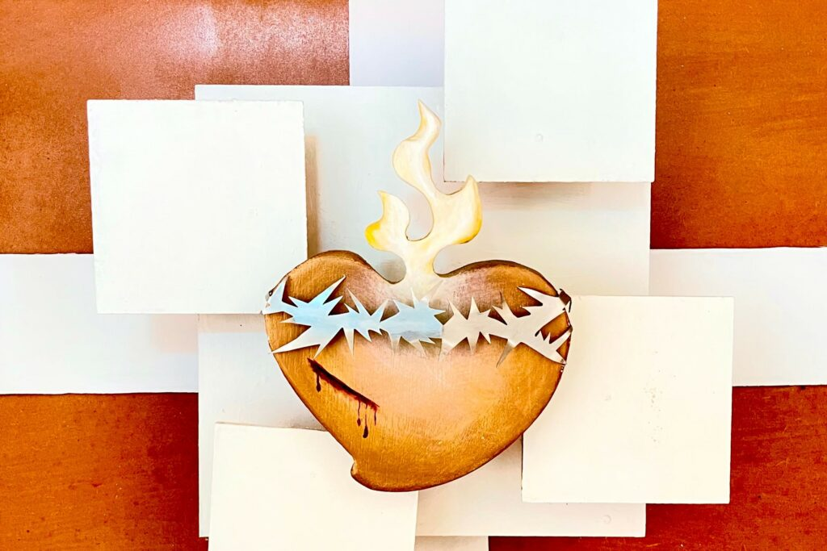
Rzekł Mu uczony w Piśmie: «Bardzo dobrze, Nauczycielu, słusznie powiedziałeś, bo Jeden jest i nie ma innego prócz Niego. Miłować Go całym sercem, całym umysłem i całą mocą i miłować bliźniego jak siebie samego znaczy daleko więcej niż wszystkie całopalenia i ofiary».
Jezus, widząc, że rozumnie odpowiedział, rzekł do niego: «Niedaleko jesteś od królestwa Bożego». I nikt już nie odważył się Go więcej pytać.
Czegokolwiek byśmy nie czynili, zawsze nasze działanie wynika z określonych motywów: albo działamy spontanicznie, albo z zamiłowania, albo z konieczności. Wszystkie motywy są w jakimś stopniu uwarunkowane miłością, chociaż niekoniecznie miłością do wykonywanej pracy.
Podejmowane działania nie zawsze dają się zrealizować, nie zawsze przynoszą dobre efekty, nie zawsze przyczyniają się do naszego rozwoju. Ale jest jedno działanie, które nas nigdy nie zawiedzie: zawsze możemy wzrastać w miłości, Bożej Miłości. To właśnie dzisiaj Księga Powtórzonego Prawa mówi nam: „Pan jest naszym Bogiem – Panem jedynym. Będziesz miłował Pana, Boga twojego, z całego swego serca, z całej duszy swojej, ze wszystkich swych sił.” (Pwt 6,4-6). Bóg jest Miłością, Miłością, którą nam daje, Miłością, którą od nas przyjmuje, Miłością, którą się z nami dzieli.
Ta wielka Miłość Boga dała nam kapłanów, dla których wzorem jest Najwyższy Arcykapłan. Słuchając słów: „Przeto i zbawiać na wieki może całkowicie tych, którzy przez Niego zbliżają się do Boga, bo zawsze żyje, aby się wstawiać za nimi. Takiego bowiem potrzeba nam było arcykapłana: świętego, niewinnego, nieskalanego, oddzielonego od grzeszników, wywyższonego ponad niebiosa, takiego, który nie jest obowiązany, jak inni arcykapłani, do składania codziennej ofiary najpierw za swoje grzechy, a potem za grzechy ludu. To bowiem uczynił raz na zawsze, ofiarując samego siebie.”(Hbr 7,25-27) możemy być szczęśliwi, że został nam dany udział w zbawczym planie Boga.
Wgłębiając się w teksty dzisiejszej Liturgii Słowa odkrywamy podstawową zasadę życia. Miłość Boża i nasza miłość do Boga to pierwsze i najważniejsze ze wszystkich przykazań – przykazanie, które wzywa nas do miłowania Boga całym sobą. Nie może być innej odpowiedzi człowieka na miłość Boga, który kocha nas miłością najczystszą, bezwarunkową, który akceptuje każdego człowieka w jego aktualnej rzeczywistości i kocha w sposób nieskończony. Naszą odpowiedzią może być tylko przyjęcie miłości Boga i odwzajemnienie jej. Zapyta ktoś, jak? Ano, słuchając Boga, dostrzegając Go i dając Mu pierwszeństwo we wszystkim. Nie wolno nam jednak zapominać, że Jezus Chrystus łączy przykazanie miłości Boga z przykazaniem miłości bliźniego i samego siebie, zaś chronologia rozwoju duchowego przyjmuje, że miłość bliźniego jest drogą do miłości Boga. Tak więc przykazanie miłości to dla nas i zadanie, i obietnica.
INTENCJE MSZALNE
PONIEDZIAŁEK – 4 listopada – Św. Karola Boromeusza, bp. wspom.
7⁰⁰ + za zmarłych członków LM Prezydium Matki Łaski Bożej
7³⁰ +Małgorzata WŁOCH ( Gregorianka 4)
7³⁰ + Genowefa, Feliks, Jan, Józef, Eugeniusz, Zygmunt ++ PRAŻMO
18⁰⁰ + Za zmarłych polecanych w wypominkach
18⁰⁰ + Za zmarłych LM Prezydium Matki Chrystusa
WTOREK – 5 listopada
7⁰⁰ Dz. – bł. za Elżbietę TUROWSKĄ ( im.)
7³⁰ + Małgorzata WŁOCH ( Gregorianka 5)
7³⁰ + Marzena ( 27 r. śm.), Henryk, Marianna, Stefan RZEZAK, Bolesław, Helena MALESA
18⁰⁰ + Stanisława ( r. .sm.), Hipolit, Stanisław, Helena, Wacława ++ WŁOSEK, BAJAS
18⁰⁰ + Za zmarłych polecanych w wypominkach
ŚRODA – 6 listopada
7⁰⁰ + Janina IWANEK ( 21 r. śm.), Teresa, Grzegorz BORZĘCCY
7⁰⁰ + Jerzy BORZĘCKI ( 30 dz. po śm.)
7³⁰ + Aleksander CZARNOBIL ( 16 r. śm.) ++ CZARNOBILÓW
7³⁰ + Małgorzata WŁOCH ( Gregorianka 6)
18⁰⁰ Zbiorowa do MBNP
18⁰⁰ + Za zmarłych polecanych w wypominkach
CZWARTEK – 7 listopada
7⁰⁰ + Małgorzata WŁOCH ( Gregorianka 7)
7⁰⁰ + Jan, Cecylia, Jan ++ ŁOPACKICH
7³⁰ + Sławomir SITARZ ( 8 r. śm.)
18⁰⁰ Dz. – bł. za Amandę ( ur.)
18⁰⁰ + Za zmarłych polecanych w wypominkach
PIĄTEK – 8 listopada
7⁰⁰ + Jan ZIELIŃSKI ( 18 r. śm.) ++ DRZEWIECKICH
7³⁰ + Małgorzata WŁOCH ( Gregorianka 8)
7³⁰ + Wiesława ( 3 r. śm.), Stefan ( 6 r. śm.) ++ MICHALUK, Zofia, Aleksander ++ DĄBROWSCY, Aleksander, Franciszka ++ MATEJCZUK
18⁰⁰ + Jan, Marianna, Ryszard, Władysław, Anastazja, Julian, Julianna
18⁰⁰ + Za zmarłych polecanych w wypominkach
SOBOTA – 9 listopada – Rocznica poświęcenia Bazyliki Laterańskiej , święto
7⁰⁰ + Stanisław POWAŁKA (33 r. śm.) ++ POWAŁKÓW
7⁰⁰ + Zbigniew WIŚNIEWSKI ( 1 r. śm.), Tadeusz
7³⁰ + Małgorzata WŁOCH ( Gregorianka 9)
7³⁰ Dz. – bł. za Alicję ( 21 ur.)
18⁰⁰ + Janina IWASZKO ( 49 r. śm.) ++ IWASZKO, WÓJCIUK
18⁰⁰ + Za zmarłych polecanych w wypominkach
XXXII Niedziela Zwykła – 10 listopada
7⁰⁰ + Małgorzata WŁOCH (gr. 10)
7⁰⁰ + Kazimierz MISIEWICZ ( 3 r. śm.) Maria LENTOWICZ
9⁰⁰ + Wacław, Janina, Stefania SZCZYGIEŁ
10³⁰ + Kazimiera PASEK ( 34 r. śm.), Genowefa, Wincenty DĄBROWSCY
10³⁰ + Paweł Zbigniew PALONKA ( 2 r. śm.)
12⁰⁰ Dz. – bł. za Polę ( ur.) i za całą rodzinę
13¹⁵ Za parafian
18⁰⁰ + Za zmarłych polecanych w wypominkach
18⁰⁰ + Janina ( 14 r. śm.) , Bolesław TUROWSCY ++ TUROWSKICH, FURTAKÓW
INFORMACJE PARAFIALNE
- Przeżywamy miesiąc listopad – pamięci o zmarłych. Zapraszamy do modlitwy: różaniec za zmarłych polecanych na kartkach wypominkowych codziennie o godz. 17:30, po różańcu 1 ksiądz będzie sprawował Mszę św. w intencji zmarłych polecanych danego dnia na kartkach wypominkowych.
- Dziś zbiórka ofiar do puszki przeznaczone na „ Pomoc Kościołowi w potrzebie”.
- W tym tygodniu pierwszy czwartek miesiąca – modlimy się o powołania do służby w Kościele.
- W przyszłą niedzielę w drugą miesiąca ofiary składane na tacę przeznaczone są na inwestycje czynione w naszym kościele.
- Dziękujemy KR MB Różańcowej za posprzątanie kościoła. Na piątek do sprzątania zapraszamy KR MB Królowej Polski p. Zofii Fijołek.
Z ŻYCIA KOŚCIOŁA
W czwartek w Watykanie zaprezentowano czwartą encyklikę papieża Franciszka pt. „Dilexit nos – o miłości ludzkiej i Bożej Serca Jezusa Chrystusa”. Jest to czwarta encyklika obecnego papieża, po Lumen fidei (2013), Laudato si’ (2015) oraz Fratelli tutti (2020) i ukazuje się w związku z 350-rocznicą objawień św. Małgorzacie Marii Alacoque (1673-1675). Franciszek zaznacza, że Serce Jezusa pobudza nas do miłości i posyła nas do naszych braci i sióstr.
W dniach od 1 do 8 listopada można codziennie uzyskać odpust zupełny dla tych, którzy w czyśćcu oczekują pełni zbawienia. Odpust zyskuje ten, kto nawiedzi cmentarz oraz wypełni zwykłe warunki, tj. przystąpi do Komunii św. w dniu nawiedzenia cmentarza i odmówi na cmentarzu Ojcze nasz i Wierzę w Boga oraz jakąkolwiek modlitwę w intencjach wyznaczonych na dany dzień przez Ojca Świętego
Numer konta parafii: BS Lubartów
87 8707 0006 0032 0485 2000 0001
www.mbozejlubartow.pl

